Erforderliche Inline SPC-Modellierung

SPC-Verletzung
Anzeigen von Verletzungsparametern







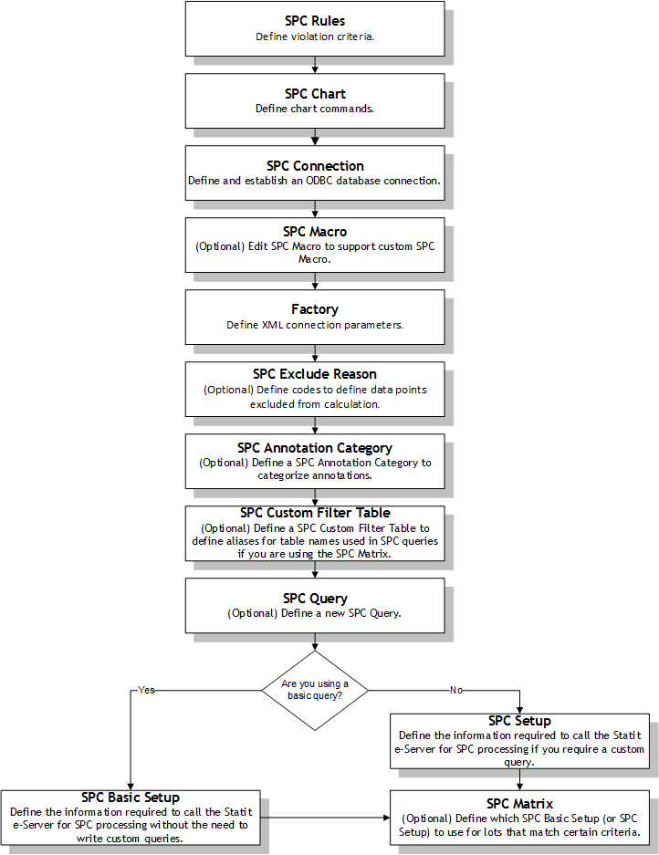

Nur für Legacy SPC verfügbar

Nur für Inline SPC verfügbar

SPC-Verletzung
Anzeigen von Verletzungsparametern

